MATEMAATIKA TÖÖLEHT NIMI……….
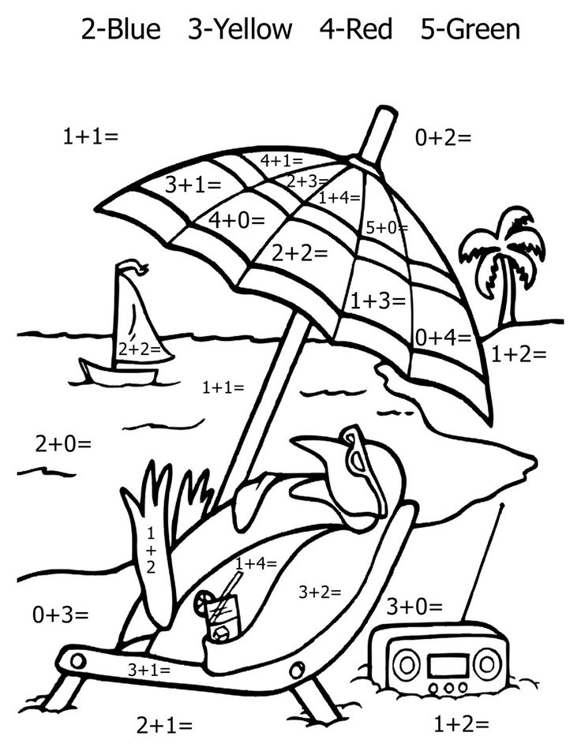
VÄRVI. 2 – SININE, 3- KOLLANE, 4- PUNANE, 5- ROHELINE

